Influence du milieu de vie sur le mode de reproduction chez les animaux

Niveau de classe ou cycle : Cycle 4, 3ème

Notion du BO travaillée : « Relier des éléments de biologie de la reproduction sexuée et asexuée des êtres vivants et l’influece du milieu sur les survies des individus à la dynamique des population. » - « Relier le milieu de vie au mode de reproduction et à son efficacité »

- L’activité vise l’étude de l’influence des facteurs du milieu de vie sur le mode de reproduction

Compétence travaillée dans l’activité : Construire un texte argumenté

Contexte de l’activité :

Les notions de reproduction asexuée et sexuée ont déjà été définies :
- Reproduction asexuée : reproduction produisant un clone de l’individu (ensemble d’individus tous identiques à l’individu dont ils proviennent) sans fécondation.
- Reproduction sexuée : reproduction produisant un nouvel individu par fécondation.
On cherche ici à comprendre comment les facteurs de l’environnement peuvent influencer le mode de reproduction des animaux.

Contenu de l’activité :

Consigne : À partir des documents, rédiger un texte argumenté afin de montrer que plusieurs facteurs du milieu peuvent influencer le mode de reproduction et son efficacité.

Document 1 : La reproduction de la daphnie

La daphnie est un petit crustacé d’eau douce qui vit dans les étangs, les lacs ou les mares. Elle se nourrit de phytoplancton* qui est principalement abondant au printemps puis sa quantité diminue à partir de l’été. On peut observer par transparence le nombre d’œufs portés par une daphnie. On remarque que les daphnies portent de nombreux œufs au printemps, puis de moins en moins en été.

*Phytoplancton = plancton végétal = organisme végétal vivant en suspension dans l’eau de mer et qui se déplace sous l’effet du déplacement de l’eau.

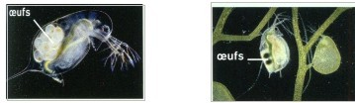

Document 2 : Résultats d’expériences réalisées en laboratoire.

Des chercheurs ont élevé des daphnies dans différentes conditions et ont observé ensuite les œufs portés par les daphnies

 | Aquarium A | Aquarium B | Aquarium C
Conditions de vie | 20°C, Phytoplancton abondant | 20°C, phytoplancton rare | 16°C, phytoplancton rare
Mode de production des œufs | Reproduction asexuée | Reproduction asexuée | Reproduction sexuée

Source : livre cycle 4, Nathan édition 2021
Document 3 : La multiplication des méduses

La méduse commune est connue pour son importante prolifération en période estivale pouvant perturber les activités de pêche et de tourisme. Considérée comme invasive ces dernières années, plusieurs études ont été réalisées afin de comprendre les causes de son développement rapide.
Document 3a : Le cycle de vie de la méduse commune
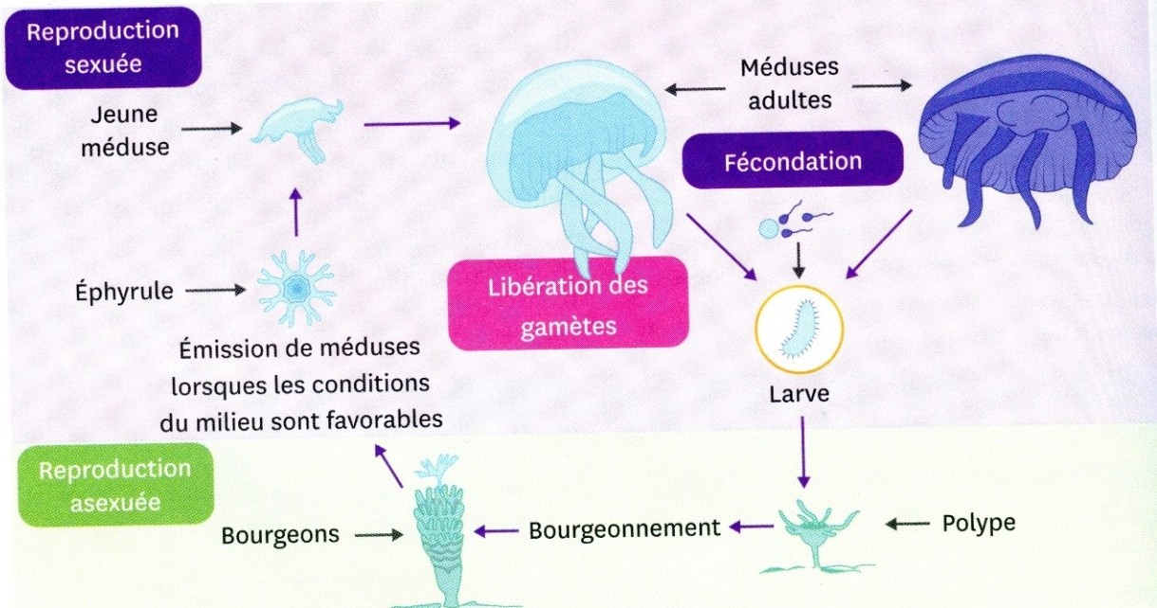

Source : lelivrescolaire.fr

Document 3b : Les variations du nombre d’éphyrules en fonction de la température de l’eau et de la salinité

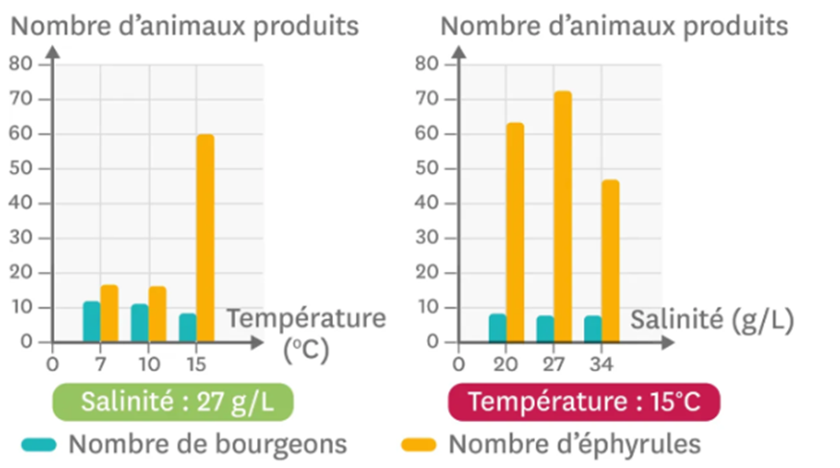

source : lelivrescolaire.fr
Document 4 : La reproduction des anchois
Les anchois présents en Europe mesurent de 12 à 14 cm et se reproduisent de mai à septembre,avec 9 000 à 30 000 œufs, en pontes fractionnées. Ils ont une courte durée de vie et sont matures après un an.  L'anchois se reproduit dans des eaux entre 14° C et 19°C. C'est un petit poisson qui croît très rapidement, se nourrissant de petits crustacés planctoniques, d'œufs et d'alevins de poissons pélagiques. | 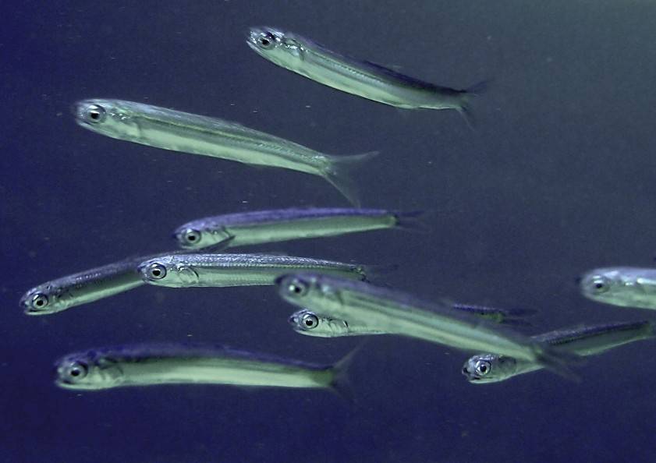  source : livre de 4ème, Belin édition 2007

Document 5 : Répartition géographique de deux populations d’anchois du Pacifique et ressources alimentaires

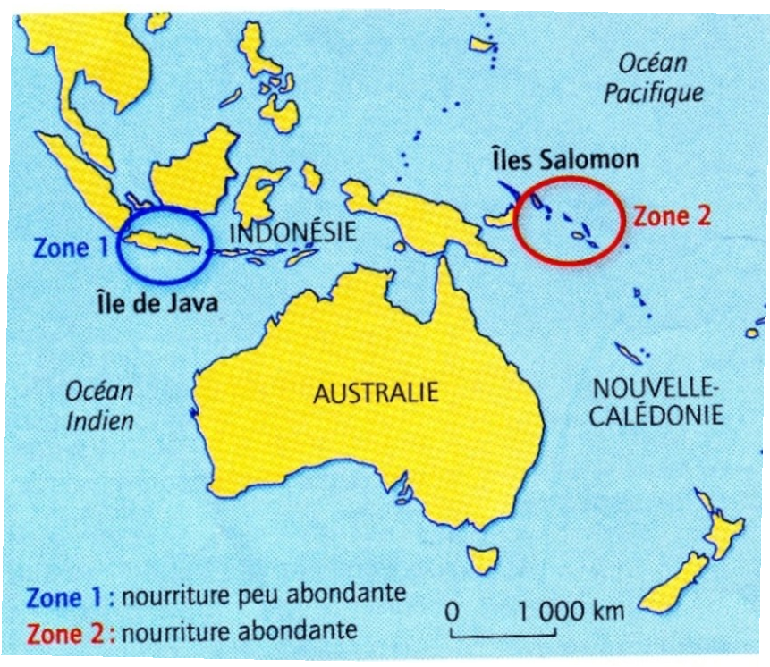 | 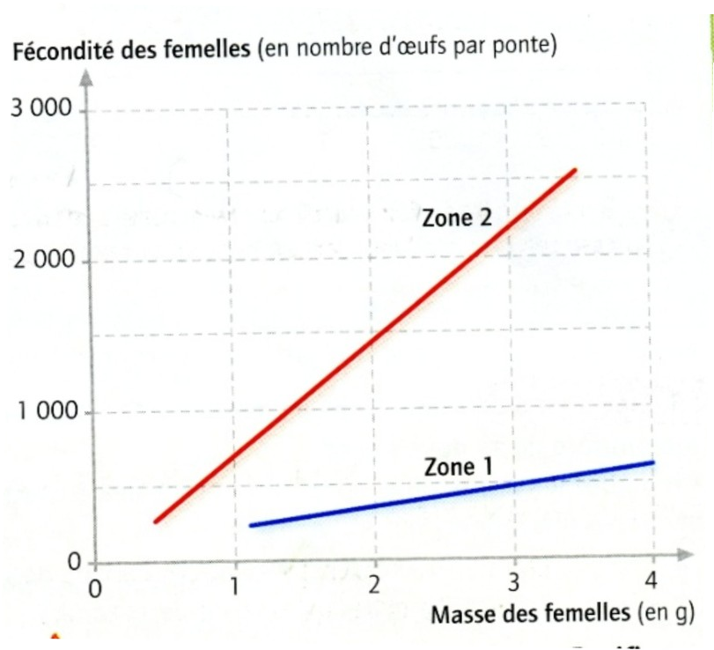

source : livre de 4ème, Belin édition 2007

Critères de réussite de la compétence travaillée :

- Construire un texte argumenté (= texte explicatif où les idées clés sont associées à au moins un argument scientifique)

Je réussis si :  +/- | Evaluation
PERTINENCE :
J’utilise uniquement les arguments utiles.
J’enchaîne les idées clés de façon logique (connecteurs logiques corrects) pour répondre de façon cohérente au problème.
J’associe (mets en relation) les arguments aux idées-clés (grâce à des connecteurs logiques).
COMPLETUDE : J’ai identifié dans mon texte toutes les idées-clé et arguments utiles (issus des documents).
EXACTITUDE : Je suis rigoureux /rigoureuse
- quantification des données si possible.
- vocabulaire scientifique exact et précis.
- sans déformation ni erreur.
CONFORMITE : J’ai structuré mon écrit afin de faciliter sa lecture et sa compréhension et je maitrise la langue française (orthographe, syntaxe, grammaire).

ANNEXES :
Aides pour la lecture des documents

  - Aide à la lecture du document 2 : Lecture du tableau
    - Repérer les conditions de vie qui varient.
    - Repérer les aquariums dans lesquels les daphnies se reproduisent de façon asexuée et sexuée.
    - Comparer les aquariums A et B.
    - Comparer les aquariums (A et B) avec l’aquarium C.
    - Conclure sur le facteur du milieu qui influence le mode de reproduction de la daphnie.
- Aide à la lecture du document 3a : Lecture du schéma
    - Repérer la partie correspondant à la reproduction sexuée et celle correspondant à la reproduction asexuée des méduses.
    - Repérer les aquariums dans lesquels les daphnies se reproduisent de façon asexuée et sexuée.
    - Comprendre comment se forme un polype
    - Comprendre comment se fait la reproduction asexuée à partir du polype.
- Aide à la lecture du document 3b : Lecture des graphiques
    - Pour chaque graphique : repérer la condition qui varie et déterminer dans quelle condition la nombre d’éryphule est le plus important.
    - Pour chaque graphique : en déduire une condition favorable à la reproduction asexuée.
    - En déduire des facteurs du milieu qui influencent la reproduction des méduses.

- Aide à la lecture du document 5 : Lecture de la carte et du graphique
    - Rechercher sur la carte la différence entre les zones 1 et 2.
    - Comparer le nombre d’œufs par ponte d’une femelle d’une masse de 2g dans les 2 zones.
    - Comparer le nombre d’œufs par ponte d’une femelle d’une masse de 3g dans les 2 zones.
    - En mettant en relation les informations de la carte et du graphique, en déduire un facteur du milieu qui influence la reproduction de l’anchois.

Éléments de correction

→ idée clé n° 1 : influence de l’abondance de la nourriture sur l’efficacité de la reproduction sexuée
preuve n°1 : comparaison du nombre d’œufs de la daphnies en été et en hiver (document 1)
preuve n°2 : analyse de l’expérience du document 2
preuve n°3 : comparaison du nombre d’œufs des femelles anchois entre la zone 1 et la zone2 (document 5)

→ idée clé n°2 : influence de la température sur le mode de reproduction et son efficacité
preuve n°1 : Analyse de l’expérience du document 2 (température pivot : mode de reproduction sexué // asexué).
preuve n°2 : Analyse du graphique à salinité constante pour les méduses (efficacité de la reproduction asexuée à 15°C), documents 4 et 5

→ idée clé n°3 : influence de la salinité sur l’efficacité de la reproduction asexuée
preuve n°1 : Analyse du graphique à température constante pour les méduses (efficacité de la reproduction asexuée), documents 4 et 5

→ Exemple de production
On cherche à prouver que les facteurs du milieu peuvent avoir une influence sur le mode de reproduction des animaux.

Chez la daphnie, il est mis en évidence dans le texte du document 1 que le nombre d’œufs produit par la daphnie diminue en été par rapport au printemps. Par ailleurs, la nourriture (phytoplancton) étant moins abondante en été qu’au printemps, on en déduit que l’efficacité de la reproduction de la daphnie dépend de l’abondance de nourriture. De même, chez l’anchois, la nourriture des anchois est plus abondante dans la zone 2 que dans la zone 1 (carte du document 5). On voit d'après le graphique du document 5 que le nombre dʼœufs par ponte d'une femelle de 2g de la zone 2 est proche de 1500 et que celui d'une femelle de 2g de la zone 1 est égal à environ 310 par ponte. On peut donc en déduire que le nombre dʼœufs par ponte est plus important quand la nourriture est abondante.

D’une part, dans l'expérience du document 2, on voit que lorsque la température de lʼeau est égale à 20°C, les daphnies produisent des œufs par reproduction asexuée que la nourriture soit abondante ou rare. Lorsque la nourriture est rare et que la température est de 16°C ,elles produisent au contraire des oeufs par reproduction sexuée. On peut donc en déduire que leur mode de reproduction dépend de la température de lʼeau. D’autre part, le schéma du cycle de vie des méduses du document 3a indique qu'elles peuvent présenter une reproduction sexuée qui donnent des polypes. Mais les polypes peuvent aussi se reproduire de façon asexuée par bourgeonnement et libèrent des éphyrules (futures méduses) quand les conditions sont favorables. En étudiant le graphique du document 3b, on voit qu’à salinité de l'eau constante et égale 2,7g/L, le nombre d'éphyrules est multiplié par 15 passant de 15 à 60 éphyrules quand la température de l’eau atteint 15°C. On peut donc en déduire que le nombre dʼéphyrules produit par reproduction asexuée dépend de la température lʼeau.

L’analyse du graphique sur l’influence de la salinité du document 3b, permet de montrer que l’efficacité de la reproduction asexuée des méduses dépend de la salinité de l’eau. En effet, à température constante (15°C), le maximum d’éphyrules développées a lieu pour une salinité de 2,7g/L (soit 72 éphyrules à 2,7 g/L, contre 62 éphyrules à 20 g/L et 48 éphyrules à 34 g/L).

Les facteur du milieu de vie comme la température, la salinité et l'abondance de la nourriture influent sur le mode de reproduction mais également sur l'efficacité de la reproduction.

